









หน่วยการเรียนรู้ที่ 2 การเขียนโปรแกรมคอมพิวเตอร์
แผนการจัดการเรียนรู้ที่ 7
เรื่อง การเขียนโปรแกรมด้วย Scratch ให้ตัวละครทำงานซ้ำไม่สิ้นสุด

ชั้นประถมศึกษาปีที่ 3 เวลาเรียน 1 ชั่วโมง

มาตรฐานการเรียนรู้และตัวชี้วัด

มาตรฐานการเรียนรู้
มาตรฐาน ว 4.2 เข้าใจและใช้แนวคิดเชิงคำนวณในการแก้ปัญหาที่พบในชีวิตจริงอย่างเป็นขั้นตอน
และเป็นระบบ ใช้เทคโนโลยีสารสนเทศและการสื่อสารในการเรียนรู้ การทำงาน
และการแก้ปัญหาได้อย่างมีประสิทธิภาพ รู้เท่าทัน และมีจริยธรรม
ตัวชี้วัด
ว 4.2 ป.3/2 เขียนโปรแกรมอย่างง่าย โดยใช้ซอฟต์แวร์หรือสื่อ และตรวจหาข้อผิดพลาด
ของโปรแกรม

จุดประสงค์การเรียนรู้
1. อธิบายการเขียนโปรแกรมด้วย Scratch ให้ตัวละครทำงานซ้ำไม่สิ้นสุด (K)
2. เขียนโปรแกรมด้วย Scratch ให้ตัวละครทำงานซ้ำไม่สิ้นสุด (P)
3. เห็นความสำคัญของการเขียนโปรแกรม (A)


สาระการเรียนรู้

การเขียนโปรแกรม ผู้เขียนจะต้องกำหนดวัตถุประสงค์หรือปัญหาของการเขียนขึ้นมาก่อน จากนั้นวางแผน
การแก้ปัญหาหรือเขียนอัลกอริทึม ในการเขียนโปรแกรมอาจใช้วิธีการทำซ้ำ เพื่อทำให้มองเห็นตัวละคร เคลื่อนที่ได้


สมรรถนะสำคัญของผู้เรียน

1. ความสามารถในการสื่อสาร
2. ความสามารถในการคิด
3. ความสามารถในการแก้ปัญหา
4. ความสามารถในการใช้ทักษะชีวิต
5. ความสามารถในการใช้เทคโนโลยี

คุณลักษณะอันพึงประสงค์

1. ใฝ่เรียนรู้
2. มุ่งมั่นในการทำงาน


คำถามสำคัญ

เมื่อนักเรียนทดลองรันโปรแกรมแล้วพบว่าการทำงานเป็นการทำซ้ำแบบไม่สิ้นสุด นักเรียนจะหยุดโปรแกรม
ได้อย่างไร


การจัดกิจกรรมการเรียนรู้


ขั้นปฏิบัติและสรุปความรู้หลังการปฏิบัติ (Applying and Constructing the Knowledge)
• • • • • • • • • • • • • • • • • • • • • • • • • • • • • • • • • • • • • • • • •

1. นักเรียนแบ่งกลุ่มตามความเหมาะสมของจำนวนเครื่องคอมพิวเตอร์ โดยให้มีนักเรียน 1 คน
ที่มีประสบการณ์ในการใช้งานคอมพิวเตอร์ จากนั้นแต่ละกลุ่มร่วมกันเขียนโปรแกรมด้วย Scratch
ให้ตัวละครเดินไปข้างหน้า แล้วแสดงข้อความว่า “สวัสดี” โดยปฏิบัติตามขั้นตอน ดังนี้
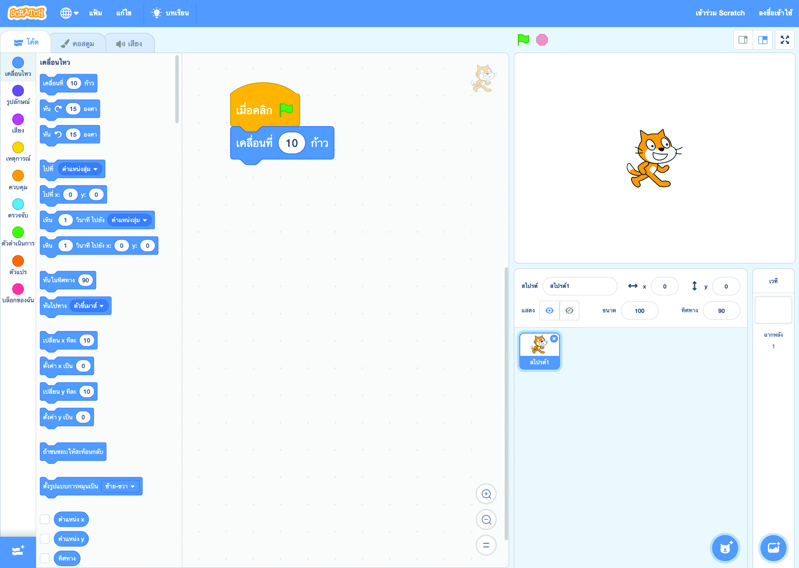
2. เลือก
กลุ่มคำสั่ง
เคลื่อนไหว

1. เลือกบล็อกคำสั่ง
เมื่อคลิกมาวาง

3. ลากบล็อกคำสั่ง
เคลื่อนที่มาวาง

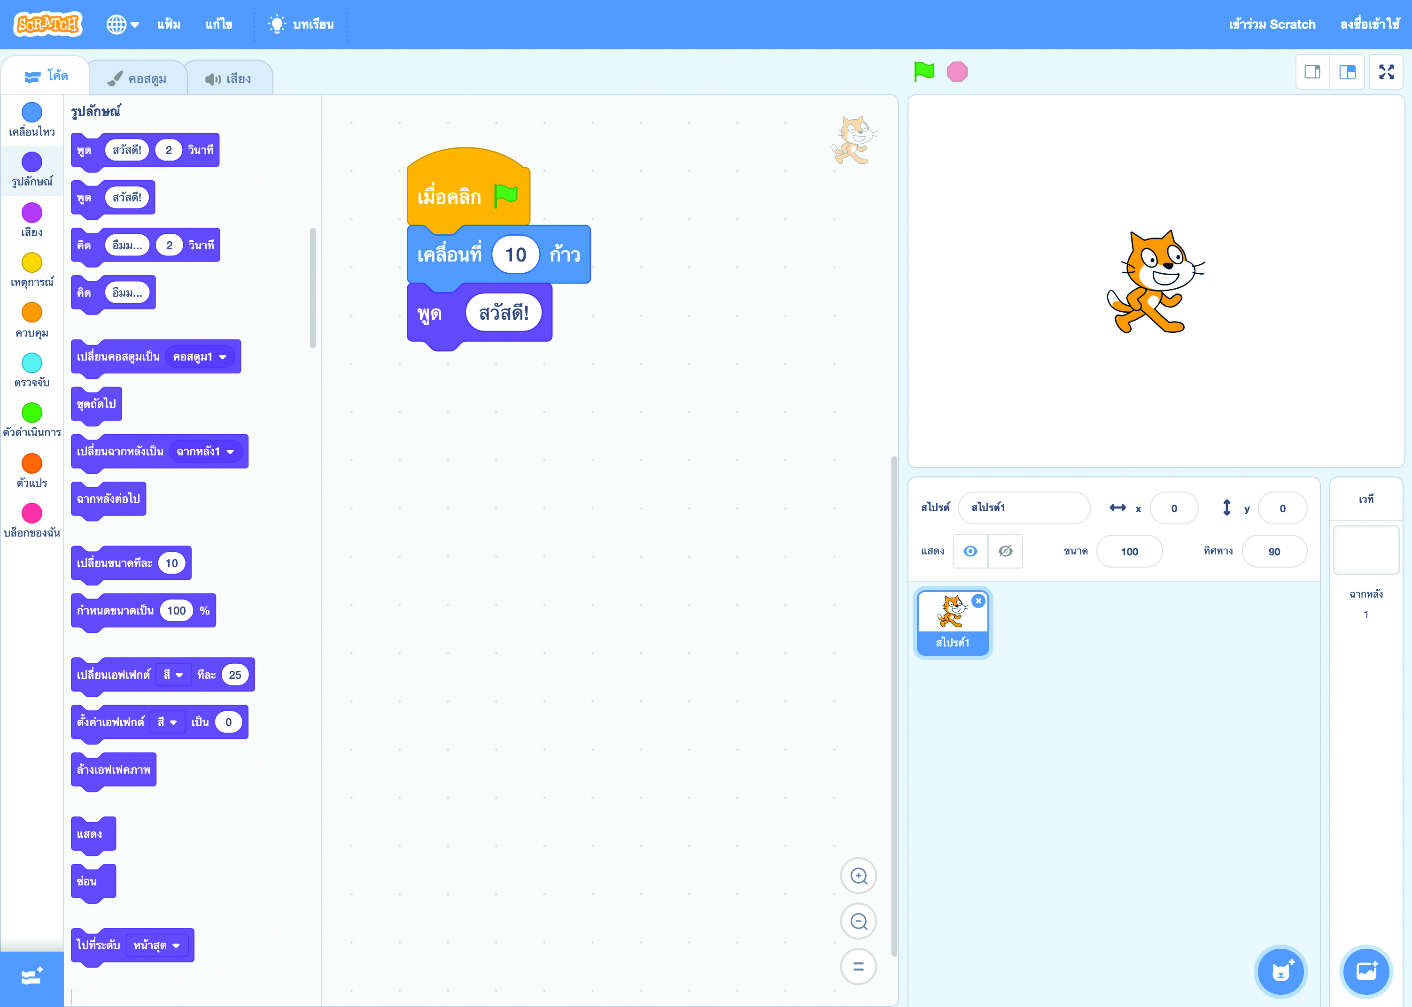
4. เลือก
กลุ่มคำสั่ง
รูปลักษณ์

5. ลากบล็อกคำสั่ง
พูดมาวาง


ทดสอบโปรแกรมโดยคลิกเมาส์ที่ จะพบว่าตัวละครจะเดินหน้าแล้วแสดงข้อความ
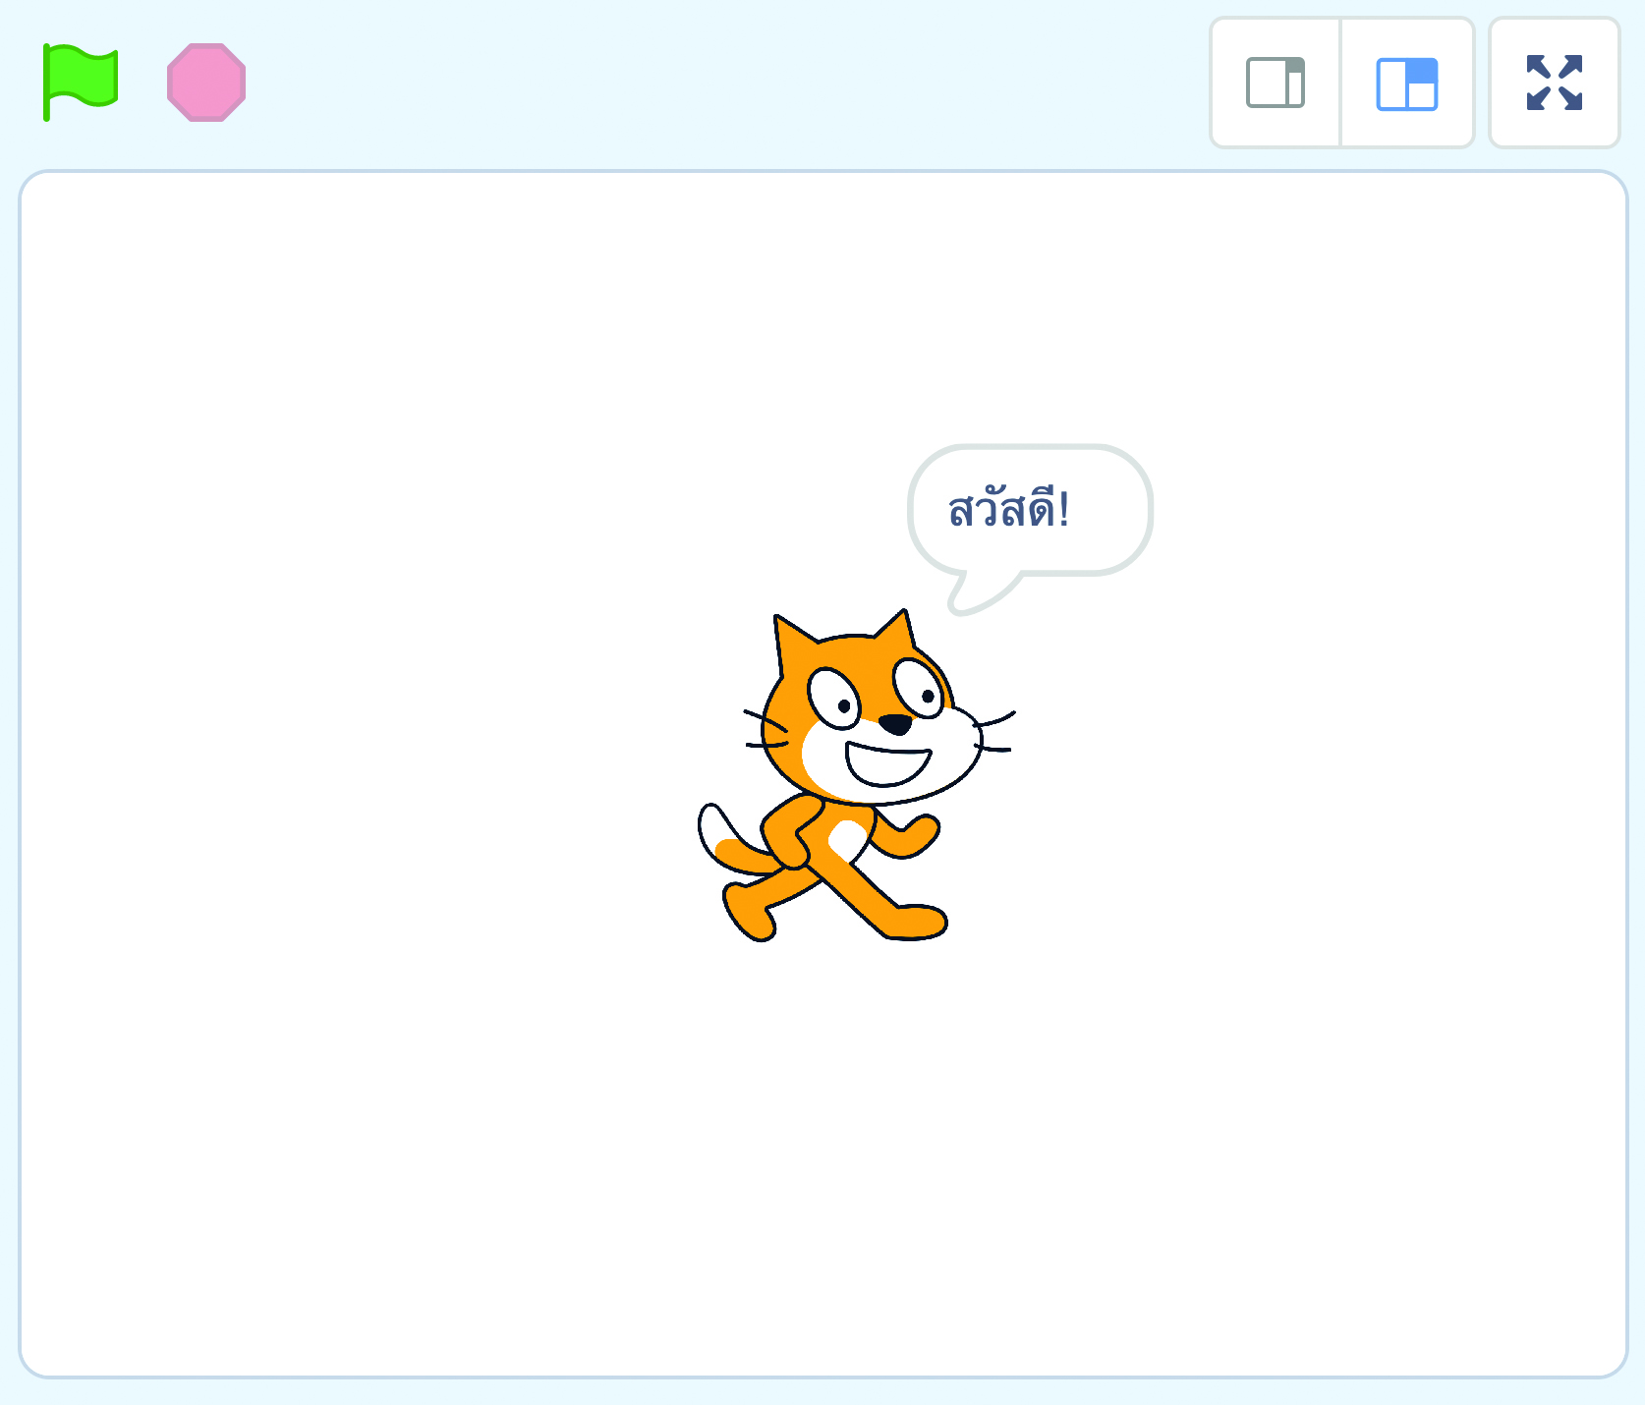

2. นักเรียนแต่ละกลุ่มร่วมกันปฏิบัติกิจกรรมที่ 2.5 การเขียนโปรแกรมด้วย Scratch ให้ตัวละครทำงานซ้ำไม่สิ้นสุด โดยออกแบบโปรแกรมให้ตัวละครเดิน แล้วแสดงข้อความที่กำหนดขึ้นเองไปเรื่อย ๆ ไม่สิ้นสุด
แล้วทดลองรันโปรแกรมและบันทึกผลลงในชิ้นงานที่ 12 เรื่อง การเขียนโปรแกรมด้วย Scratch ให้ตัวละครทำงานซ้ำไม่สิ้นสุด

กิจกรรมนี้สร้างเสริมทักษะศตวรรษที่ 21 ด้านการคิดแก้ปัญหา การร่วมมือทำงานเป็นทีม
ความรอบรู้ในสารสนเทศ และความรอบรู้ในเทคโนโลยีสารสนเทศ

3. นักเรียนร่วมกันสรุปสิ่งที่เข้าใจเป็นความรู้ร่วมกัน ดังนี้
การเขียนโปรแกรม ผู้เขียนจะต้องกำหนดวัตถุประสงค์หรือปัญหาของการเขียนขึ้นมาก่อน
จากนั้นวางแผนการแก้ปัญหาหรือเขียนอัลกอริทึม ในการเขียนโปรแกรมอาจใช้วิธีการทำซ้ำ เพื่อทำให้มองเห็น
ตัวละคร เคลื่อนที่ได้


ขั้นสื่อสารและนำเสนอ (Applying the Communication Skill)
• • • • • • • • • • • • • • • • • • • • • • • • • • • •

4. นักเรียนแต่ละกลุ่มออกมานำเสนอการเขียนโปรแกรมด้วย Scratch ให้ตัวละครทำงานซ้ำไม่สิ้นสุด
ของกลุ่มตนเองหน้าชั้นเรียน เพื่อแลกเปลี่ยนเรียนรู้กัน
กิจกรรมนี้สร้างเสริมทักษะศตวรรษที่ 21 ด้านการสื่อสาร

5. นักเรียนร่วมกันอภิปรายแลกเปลี่ยนความคิดเห็นเกี่ยวกับการเขียนโปรแกรม จากการตอบคำถาม ดังนี้
• เมื่อนักเรียนทดลองรันโปรแกรมแล้วพบว่าการทำงานเป็นการทำซ้ำแบบไม่สิ้นสุด

นักเรียนจะหยุดโปรแกรมได้อย่างไร
(ตัวอย่างคำตอบ ใช้บล็อกคำสั่ง เพื่อกำหนดการทำซ้ำของโปรแกรม)
6. นักเรียนร่วมกันอภิปรายสรุปเกี่ยวกับวิธีการทำงานให้เห็นการคิดเชิงระบบและวิธีการทำงาน
ที่มีแบบแผน


ขั้นประเมินเพื่อเพิ่มคุณค่าบริการสังคมและจิตสาธารณะ (Self-Regulating)
• • • • • • • • • • • • • • • • • • • • • • • • • • • • • • • • •

7. นักเรียนนำความรู้เกี่ยวกับการเขียนโปรแกรมด้วย Scratch ให้ตัวละครทำงานซ้ำไม่สิ้นสุด
ไปสอนเพื่อน ๆ หรือรุ่นน้องให้เข้าใจ จนสามารถเขียนโปรแกรมได้ เพื่อเป็นการแบ่งปันความรู้ให้กับผู้อื่น
8. นักเรียนประเมินตนเอง โดยเขียนแสดงความรู้สึกหลังการเรียนและหลังการทำกิจกรรม
ในประเด็นต่อไปนี้
• สิ่งที่นักเรียนได้เรียนรู้ในวันนี้คืออะไร
• นักเรียนมีส่วนร่วมกิจกรรมในกลุ่มมากน้อยเพียงใด
• เพื่อนนักเรียนในกลุ่มมีส่วนร่วมกิจกรรมในกลุ่มมากน้อยเพียงใด
• นักเรียนพึงพอใจกับการเรียนในวันนี้หรือไม่ เพียงใด
• นักเรียนจะนำความรู้ที่ได้นี้ไปใช้ให้เกิดประโยชน์แก่ตนเอง ครอบครัว และสังคมทั่วไป
ได้อย่างไร
จากนั้นแลกเปลี่ยนตรวจสอบขั้นตอนการทำงานทุกขั้นตอนว่าจะเพิ่มคุณค่าไปสู่สังคม
เกิดประโยชน์ต่อสังคมให้มากขึ้นกว่าเดิมในขั้นตอนใดบ้าง สำหรับการทำงานในครั้งต่อไป


สื่อการเรียนรู้/แหล่งการเรียนรู้

1. หนังสือเรียนรายวิชาพื้นฐานวิทยาศาสตร์และเทคโนโลยี เทคโนโลยี (วิทยาการคำนวณ)
ชั้นประถมศึกษาปีที่ 3 ของสถาบันพัฒนาคุณภาพวิชาการ (พว.)
2. ห้องคอมพิวเตอร์ที่เชื่อมต่อเครือข่ายอินเทอร์เน็ต
3. แหล่งการเรียนรู้ทั้งภายในและภายนอกโรงเรียน


การประเมินการเรียนรู้

1. ประเมินความรู้ เรื่อง การเขียนโปรแกรมด้วย Scratch ให้ตัวละครทำงานซ้ำไม่สิ้นสุด (K) ด้วยแบบทดสอบ
2. ประเมินกระบวนการทำงานกลุ่ม (P) ด้วยแบบประเมิน
3. ประเมินชิ้นงาน เรื่อง การเขียนโปรแกรมด้วย Scratch ให้ตัวละครทำงานซ้ำไม่สิ้นสุด (P)
ด้วยแบบประเมิน
4. ประเมินคุณลักษณะอันพึงประสงค์ ด้านใฝ่เรียนรู้ มุ่งมั่นในการทำงาน (A) ด้วยแบบประเมิน


แบบประเมินตามสภาพจริง (Rubrics)

แบบประเมินกระบวนการทำงานกลุ่ม
รายการการประเมิน | ระดับคุณภาพ
รายการการประเมิน | 4 | 3 | 2 | 1
กระบวนการ  ทำงานกลุ่ม | มีการกำหนดบทบาท  สมาชิกชัดเจน  และมีการชี้แจงเป้าหมาย  การทำงาน  มีการปฏิบัติงานร่วมกัน  อย่างร่วมมือร่วมใจ  พร้อมกับการประเมิน  เป็นระยะ ๆ | มีการกำหนดบทบาท  สมาชิกชัดเจน  มีการชี้แจงเป้าหมาย  อย่างชัดเจนและปฏิบัติงานร่วมกัน  แต่ไม่มีการประเมิน  เป็นระยะ ๆ | มีการกำหนดบทบาท  เฉพาะหัวหน้า  ไม่มีการชี้แจงเป้าหมาย  อย่างชัดเจน  ปฏิบัติงานร่วมกัน  ไม่ครบทุกคน | ไม่มีการกำหนด  บทบาทสมาชิก  และไม่มีการชี้แจงเป้าหมาย สมาชิก  ต่างคนต่างทำงาน

แบบประเมินชิ้นงานที่ 12 เรื่อง การเขียนโปรแกรมด้วย Scratch ให้ตัวละครทำงานซ้ำไม่สิ้นสุด
รายการการประเมิน | ระดับคุณภาพ
รายการการประเมิน | 4 | 3 | 2 | 1
การเขียนโปรแกรม  ด้วย Scratch  ให้ตัวละครทำงานซ้ำ  ไม่สิ้นสุด | เข้าใช้งานโปรแกรม  เข้าสู่บทเรียนได้  อย่างถูกต้อง  ใช้บล็อกคำสั่งได้ถูกต้องทุกคำสั่ง เรียงลำดับบล็อกคำสั่งได้ถูกต้อง  ทุกบล็อกคำสั่ง ตัวละครทำงานซ้ำไม่สิ้นสุด  หยุดการทำงาน  ของโปรแกรมได้ถูกต้องสามารถให้คำแนะนำเพื่อนได้ | เข้าใช้งานโปรแกรม  เข้าสู่บทเรียนได้  อย่างถูกต้อง  ใช้บล็อกคำสั่งได้ถูกต้องเรียงลำดับบล็อกคำสั่ง  ได้ถูกต้อง ตัวละครทำงานซ้ำไม่สิ้นสุด  หยุดการทำงานของโปรแกรมได้ถูกต้อง  เกิดปัญหาในการทำงานแต่สามารถ  แก้ปัญหาเองได้ | เข้าใช้งานโปรแกรม  เข้าสู่บทเรียนได้  อย่างถูกต้อง  ใช้บล็อกคำสั่งได้ถูกต้องบางขั้นตอน  เรียงบล็อกคำสั่งได้  บางขั้นตอน ตัวละครทำงานซ้ำไม่สิ้นสุด  หยุดการทำงานของโปรแกรมได้ถูกต้อง  เกิดปัญหาในการทำงานแต่สามารถ  แก้ปัญหาเองได้  ในบางขั้นตอน | เข้าใช้งานโปรแกรม  เข้าสู่บทเรียนได้  อย่างถูกต้อง  ใช้บล็อกคำสั่งได้  เรียงบล็อกคำสั่งได้  ตัวละครทำงานซ้ำ  ไม่สิ้นสุด  ไม่สามารถหยุด  การทำงานของโปรแกรมได้  เกิดปัญหาในการทำงานแต่ไม่สามารถแก้ปัญหาเองได้ ต้องให้เพื่อนแนะนำ

ข้อเสนอแนะของผู้บริหารสถานศึกษา

ลงชื่อ
( )
ตำแหน่ง

บันทึกหลังการสอน

ผลการจัดการเรียนการสอน

ปัญหา/อุปสรรค

แนวทางแก้ไข

ครูผู้สอน
( )
วันที่บันทึก

